Отчёт по лабораторной работе 5

Расширенная настройка HTTP-сервера Apache

Цвелев С.А. НПИбд-02-22

Содержание

# 1 Цель работы

Приобретение практических навыков по расширенному конфигурированию HTTP-сервера Apache в части безопасности и возможности использования PHP.

# Ход работы

Запускаем машину server. Входим под суперпользователем. Создаем каталог private и генерируем ключ и сертификат.

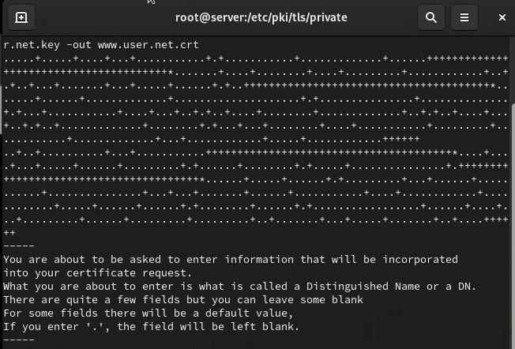

Скопируем сертификат в другой каталог. Редактируем файл www.sacvelev.net.conf для функционирования через HTTPS:

<VirtualHost *:80>

ServerAdmin webmaster@user.net

DocumentRoot /var/www/html/www.user.net

ServerName www.user.net

ServerAlias www.user.net

ErrorLog logs/www.user.net-error_log

CustomLog logs/www.user.net-access_log common

RewriteEngine on

RewriteRule ^(.*)$ https://%{HTTP_HOST}$1 [R=301,L]

</VirtualHost>

<IfModule mod_ssl.c>

<VirtualHost *:443>

SSLEngine on

ServerAdmin webmaster@user.net

DocumentRoot /var/www/html/www.user.net

ServerName www.user.net

ServerAlias www.user.net

ErrorLog logs/www.user.net-error_log

CustomLog logs/www.user.net-access_log common

SSLCertificateFile /etc/ssl/certs/www.user.net.crt

SSLCertificateKeyFile /etc/ssl/private/www.user.net.key

</VirtualHost>

</IfModule>

Вносим изменения в настройки межсетевого экрана, разрешая работу с https. Проверяем наши тестовые страницы.

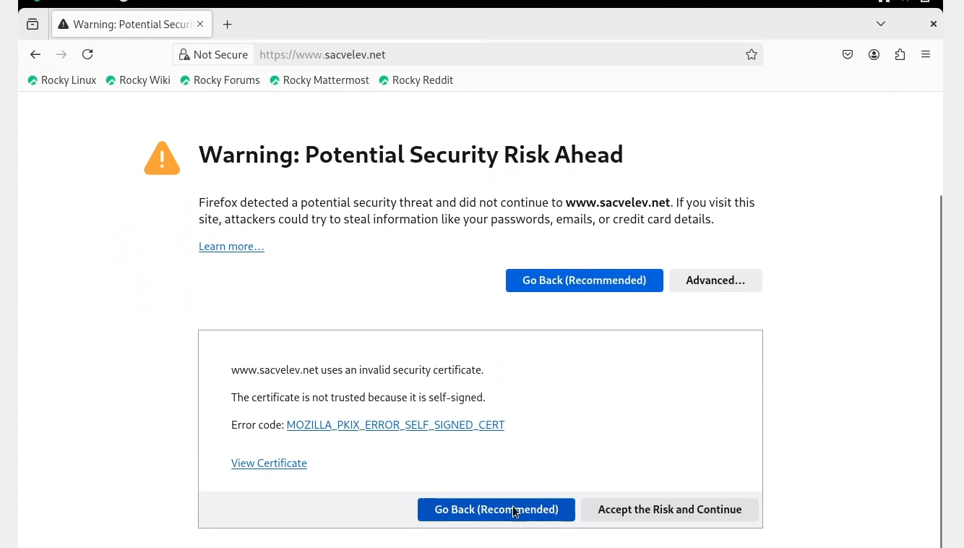

Устанавливаем пакеты для работы с php.

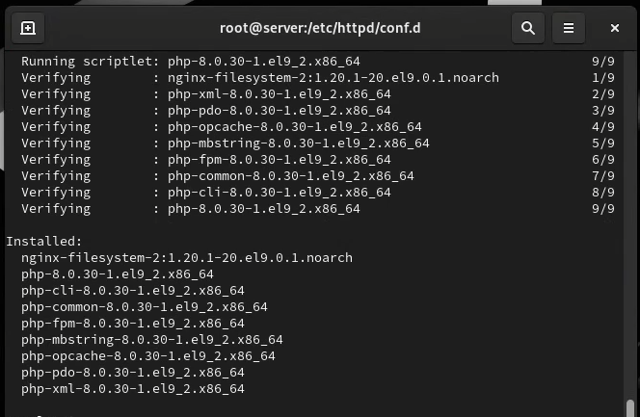

Изменяем содержимое файла www.sacvelev.net.conf и корректируем права доступа. Восстанавливаем контекст безопасности, перезапускаем HTTP-сервер и открываем нашу тестовую страницу.

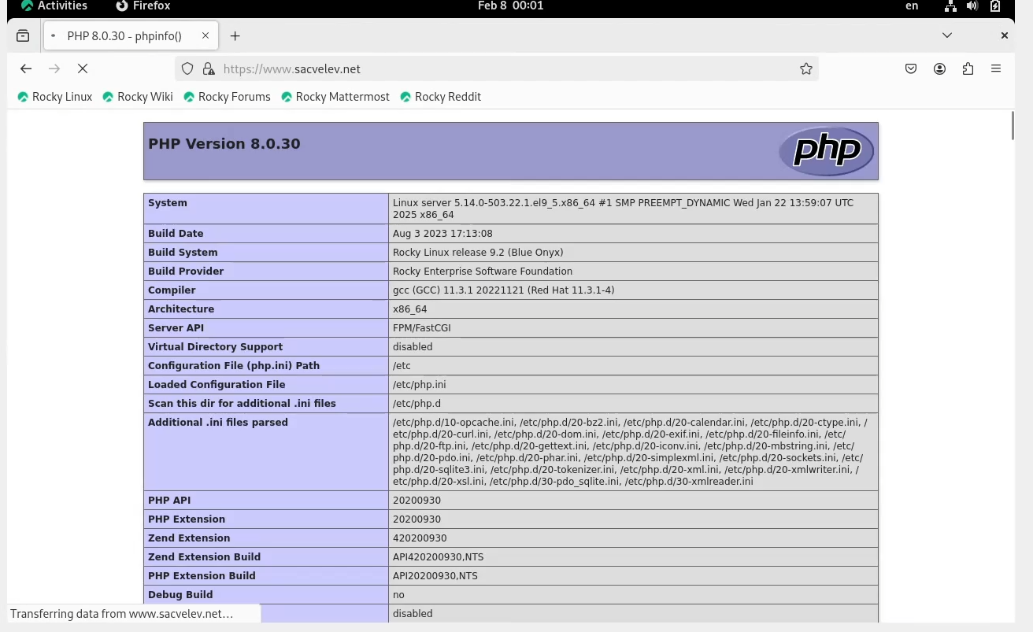

# Вывод

Мы приобрели навыки по расширенному конфигурированию HTTP-сервера Apache в части безопасности и возможности использования PHP.